WEB设计与编程 期末考试历史试卷参考 时间：60分钟
姓名： 学号： 机器编号： 分数：
按照下列数字顺序读懂考试要求，完成相应程序。其中数据库和表的操作必须用PHP代码完成，禁止用窗口模式。数据库的连接采用localhost,root,密码空。源文件及数据库文件放于一起压缩命名为“学号姓名班级”，规定时间内发送到老师邮箱guo_lijie163@163.com。有全部正确显示结果才有成绩。禁止抄袭，如有雷同，无论原创还是抄袭者试卷都是0分！！！
- 各自名字缩写创建数据库，相应信息提示 2、表的创建以及管理员和系统用户创建（参考图3,4）
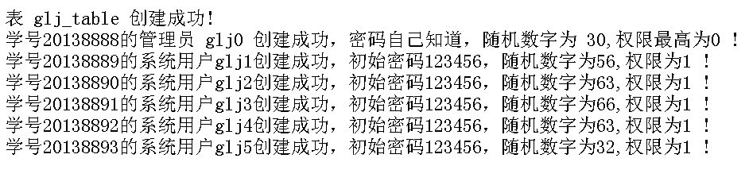
3、表的结构 4、用户信息，每位同学用自己的学号作为管理员，glj0密码是账号反向字符串，随机数字是随机数
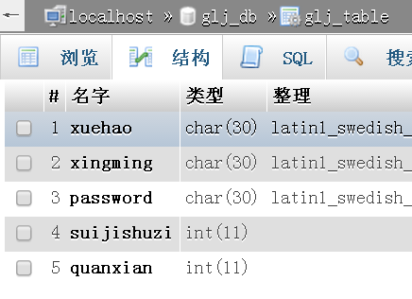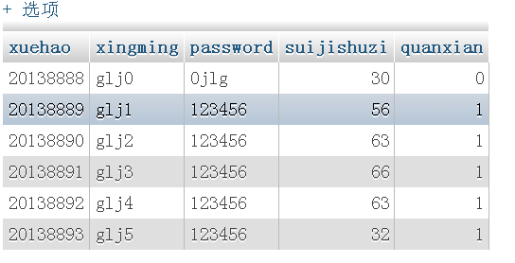
5、前台页面 6、用户glj1初始密码123456登陆 7、提示信息
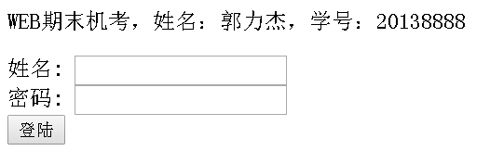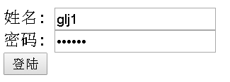
8、表中glj1密码被修改成1jlg 9、glj1修改后密码登陆 10、返回数据库中随机数字信息
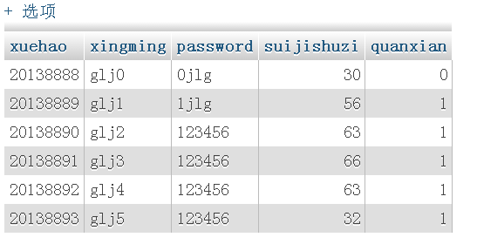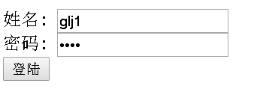
11、同理用户glj2初始密码登录 12、提示信息 13、表中glj2密码被修改2jlg
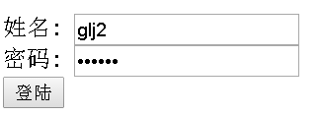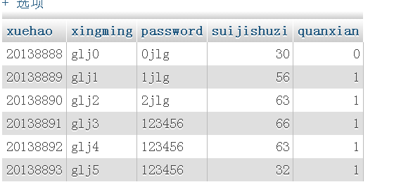
14、glj2修改后密码登陆 15、提示信息 16、管理员glj0登陆
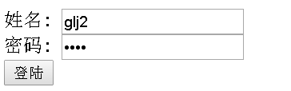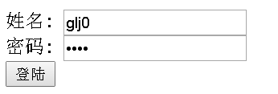
17、提示信息 18、表中用户信息 19、管理员glj0再一次登录
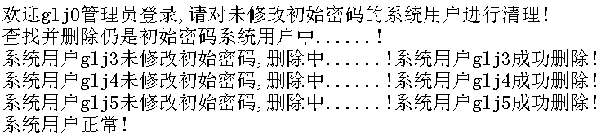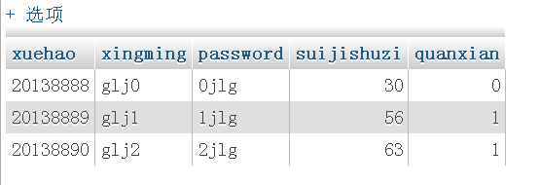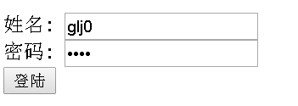
20、提示信息 21、用户glj3用初始密码或者其他密码登录 22、提示信息
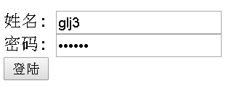
23、用户glj8用初始密码或者其他密码登录 24、提示信息
